Simone Cipriani, 5951907
Progetto per “Reti di Calcolatori”
Livelli implementati: 1, 2, 3, 4, 5, 6

Repository git disponibile su: https://github.com/gesucca/networks-class-homework

Descrizione del codice:

- Livello 0:

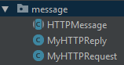
Le due classi MyHTTPReply e MyHTTPRequest implementano rispettivamente le interfacce HTTPReply e HTTPRequest, come da specifica. È stata creata una classe astratta HTTPMessage per fattorizzare parti comuni di codice e rendere consistente l’implementazione di servizi simili fra le due classi.

- Livello 1:
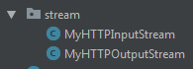
Come per il livello precedente, le due classi MyHTTPInputStream e MyHTTPOutputStream implementano le interfacce fornite come da specifica.

- Livelli 2, 3, 4, 5:
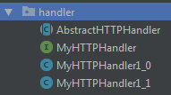
L’interfaccia data HTTPHandler è stata estesa nell’interfaccia MyHTTPHandler, in modo da aggiungere il metodo setNextHandler( HTTPHandler h) per implementare il design pattern Chain-Of-Responibility. Inoltre, è stata realizzata una classe astratta AbstractHTTPHandler per fattorizzare operazioni comuni a tutti gli handler concreti.
Si noti che le funzioni richieste nei livelli 2 e 3 (così come il 4 e il 5) sono state accorpate in una sola classe concreta tramite overload del costruttore e un’opportuna scrittura dei metodi chiave.

- Livello 6:
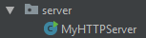
Per questo livello è stata semplicemente realizzata una classe concreta che implementa l’interfaccia data.

Per una descrizione dettagliata della struttura del codice si veda ./javadoc/index.html

Unit test:
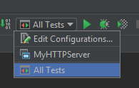
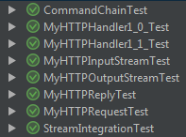
Sono stati realizzati 42 metodi di test unitari utilizzando il framework JUnit 4, al fine di garantire il funzionamento dei metodi chiave di ciascuna classe.

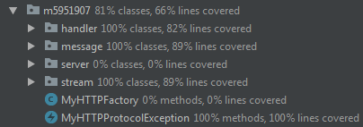
Si noti come, data la natura non critica dell’applicazione, non è stata ricercata una test coverage del 100%.

Per la classe MyHTTPServer non sono stati realizzati Unit Tests, ma solo Integration Test manuali tramite scripts Python.

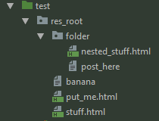
Per testare l’implementazione dei metodi HTTP nelle classi handler, è stata realizzata una struttura di cartelle nello stesso percorso delle classi contenenti i metodi di test. Questo consente di rendere estremamente robusta la portabilità dei test fra varie macchine, al costo di sporcare il package dei sorgenti con file non correlati alla compilazione del bytecode Java.

Test manuali: server Java

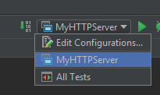
Per lanciare il server Java realizzato è stato scritto un metodo main direttamente nella classe. Esso non fa altro che costruire un oggetto della classe MyHTTPServer e invocare il suo metodo start().

Ovviamente, per ragioni di semplicità, l’oggetto server istanziato in questo modo è impostato per ascoltare richieste dirette all’host locale, verso una porta libera.

Test manuali: client Python
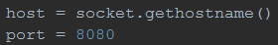
Sono stati realizzate delle funzioni Python che creano delle richeiste HTTP e che le inoltrano al server Java, contattandolo all’indirizzo dell’host locale e sulla stessa porta su cui esso ascolta.

Esempio 1: invio di una richiesta GET impossibile da soddisfare

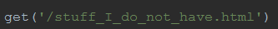

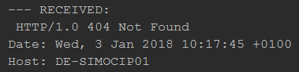

Esempio 2: invio di una richiesta GET lecita
